OSNOVNE LJUDSKE ODGOVORNOSTI

1. ZADATAK
IZREŽI SLIKE U PRILOGU I DODAJ ČLANU OBITELJI ONU KOJU TRAŽI.

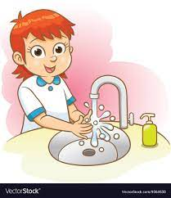
BITI ČIST

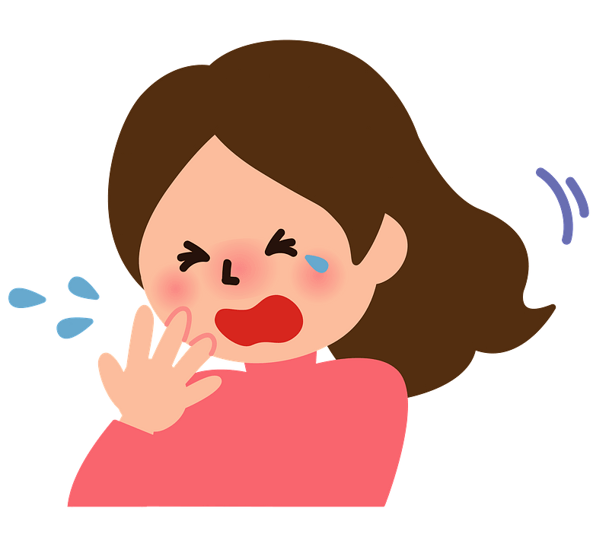
STAVITI RUKU PRED USTA

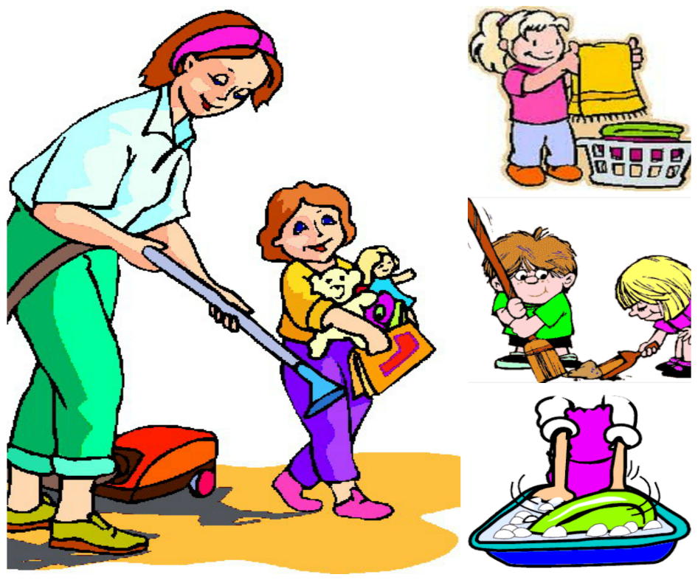
RADITI

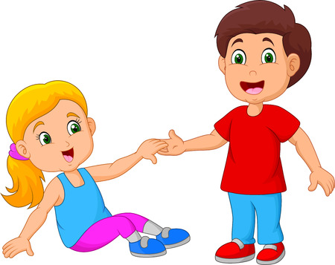
POMAGATI DRUGIMA

